Manual Prosedur
pengajuan aktif kembali STUDI

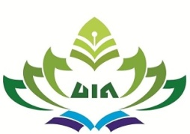

PROGRAM DOKTOR
PROGRAM STUDI MANAJEMEN PENDIDIKAN ISLAM
UNIVERSITAS ISLAM NEGERI RADEN INTAN
LAMPUNG
2017
Manual Prosedur
Pengajuan Aktif Kembali Studi
Program Doktor
Program Studi Manajeman Pendidikan Islam
Universitas Islam Negeri Raden Intan
Lampung
Kode Dokumen | :
Revisi | : | Pertama
Tanggal | : | 13 September 2017
Diajukan oleh | : | Kaprodi Manajemen Pendidikan Islam  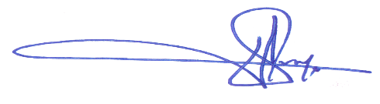  Dr. Siti Fatimah, M.Pd
Dikendalikan oleh | : | Lembaga Penjaminan Mutu  Dr. Deden Makbullah, M.Ag
Disetujui oleh | : | Direktur Program Pascasarjana  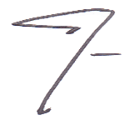  Prof. Dr. H. Idham Kholid, M.Ag

KATA PENGANTAR

Manual Prosedur Pengajuan Aktif Kembali menjelaskan prosedur yang harus dilakukan oleh Mahasiswa Program Doktor untuk memproses pengajuan aktif kembali setelah cuti akademik.

Lampung, 13 September 2017
Direktur Program Pascasarjana
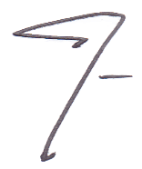
Prof. Dr. H. Idham Kholid, M.Ag
NIP. 196010201988031005

Daftar Isi

Halaman Judul 1

Lembar Pengesahan 2

Kata Pengantar 3

Daftar Isi 4
- Tujuan 5
- Referensi 5
- Ruang Lingkup 5
- Pihak yang terkait 5
- Garis Besar Prosedur 5
- Diagram Alir 6

- Tujuan
Manual prosedur Pengajuan Aktif Kembali ini disusun sebagai pedoman tentang tahapan yang harus dilakukan oleh Mahasiswa Program Doktor dalam memproses pengajuan aktif kembali setelah cuti akademik

- Referensi
- Manual Mutu UIN RIL
- SOP UIN RIL
- Buku Pedoman Akademik Pascasarjana UIN RIL
- Rencana Strategis Program Pascasarjana

- Ruang Lingkup
Dimulai dari pengajuan permohonan aktif kembali oleh mahasiswa sampai dengan terbitnya surat keterangan aktif kembali dari Kasubag Akademik dan Kemahasiswaan (BAAK) Universitas Islam Negeri Raden Intan Lampung

- Pihak yang Terkait
- Direktut Program Pascasarjana
- Wakil Direktur Program Pascasarjana
- Kasubbag Akademil
- Mahasiswa Program Doktor

- Garis Besar Prosedur
- Mahasiswa membuat surat permohonan aktif kuliah kembali yang diajukan kepada Rektor dan dilampiri surat cuti akademik
- Rektor (melalui Kasubbag AAK) membuat surat keterangan aktif kuliah kembali
- Mahasiswa dapat menggunakan surat keterangan aktif kuliah kembali untuk melakukan her regristasi administrasi dan her regristasi akademik

- DIAGRAM ALIR
Mulai

Mahasiswa membuat surat permohonan aktif kuliah kembali yang diajukan kepada Rektor dan dilampiri surat cuti akademik
(1 hari)

Selesai

Mahasiswa melakukan her regristasi administrasi dan her regristasi akademik menggunakan surat keterangan aktif kuliah kembali
(1 hari)

Rektor (melalui Kasub AAK) membuat surat keterangan aktif kuliah kembali
(3 hari)

